DAFTAR PERBAIKAN JUKLAK

- Halaman 6, Regisration Schedule, Bagian Tabel Kegiatan, poin 1
Sebelum :
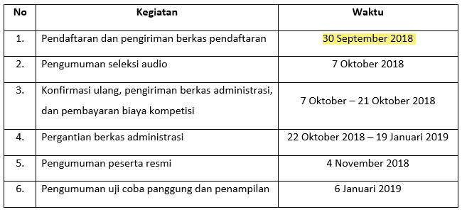
Sesudah :
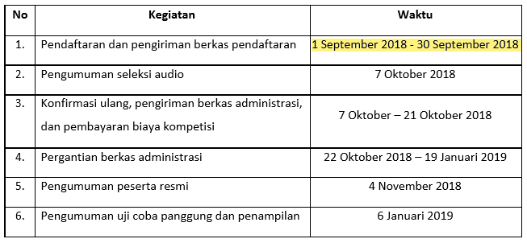

- Halaman 21, Registration Flow, Bagian A. Pendaftaran, poin 2

Sebelum :
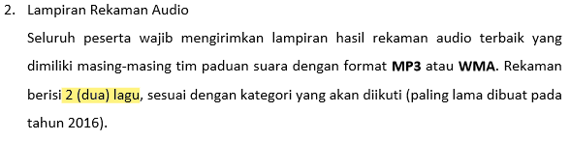
Sesudah :
